**Munchen**

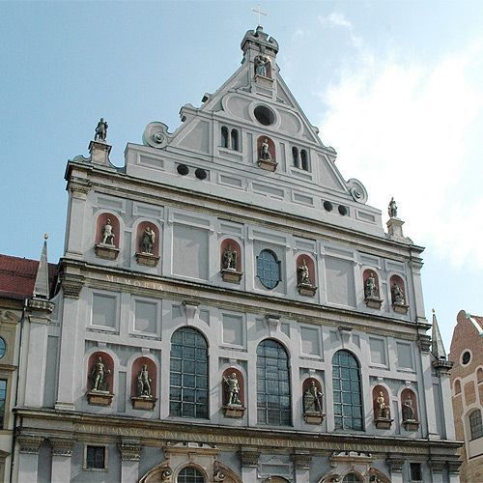

**Michaelskirche**

* De Michaelskirche is de grootste Renaissance kerk ten noorden van de Alpen.
* 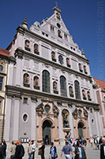Het duurde 14 jaar vooraleer de kerk voltooid was.

Michaelskirche

* De kerk werd gebouwd op vraag van Wilhelm V, de Hertog van Beieren, als een centrum van de contra-reformatie.

**Bouw en architectuur**

* De Michaelskirche werd in twee fases gebouwd en werd oorspronkelijk opgericht tijdens de jaren 1583 tot 1588.
* De architect van het gebouw is niet gekend, maar desondanks moest de kerk een van de mooiste Jezuïetenkerken ter wereld worden.
* 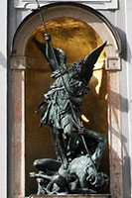Het gebouw had een enorm tongewelf, enkel de koepel van de Sint-Pietersbasiliek in Rome was destijds groter.

Michael verslaat Satan

* Het gewelf was zo groot dat de inwoners van München vreesden dat het zou instorten.
* Het gewelf was nooit een probleem, maar in 1590 stortte de toren van de kerk in waarbij het net voltooide koor werd vernield.
* De hertog van Beieren besloot na de ramp dat de kerk nog groter moest worden dus werden de plannen aangepast.
* Kort daarop begon men aan de tweede fase van de bouw van de kolossale kerk, die duurde tot het gebouw voltooid was in 1597.
* Er werd niet enkel een nieuw en grootser koor gebouwd, maar ook een dwarsbeuk, die oorspronkelijk niet in de plannen stond.
* Een heel aantal bronzen standbeelden versieren de mooie gevel van de kerk; er is onder andere een groot standbeeld te zien tussen de twee grote deuren dat de Aartsengel Michaël toont.
* 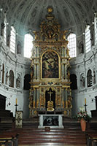De Michaelskirche werd zwaar beschadigd door bombardementen tijdens de Tweede Wereldoorlog maar het werd kort na de oorlog gerestaureerd.
* In de jaren 1980 werden nog een aantal cosmetische restauraties doorgevoerd.

**Tombes**

* Er liggen een heel aantal personen begraven in de Michaelskirche waaronder hertog Wilhelm V zelf.
* Vele andere leden van de Wittelsbach familie hebben hier hun eigen tombe, waaronder de ‘gekke’ koning Ludwig II, keizer Maximiliaan I en koning Otto van Beieren.

Altaar

* Ook beeldhouwer Giovanni da Bologna ligt hier begraven evenals Eugène de Beaharnais, zoon van Josephine de Beaharnais (de vrouw van Napoleon) en haar eerste man.